开展国防教育，打造环保铁军
为打造环保铁军，落实全省“四严四基”三年行动计划要求，努力提升生态环保治理体系和治理能力现代化水平，12月20日，赫山生态环境分局党员干部及职工共计20人参加了市局组织的军事集训。
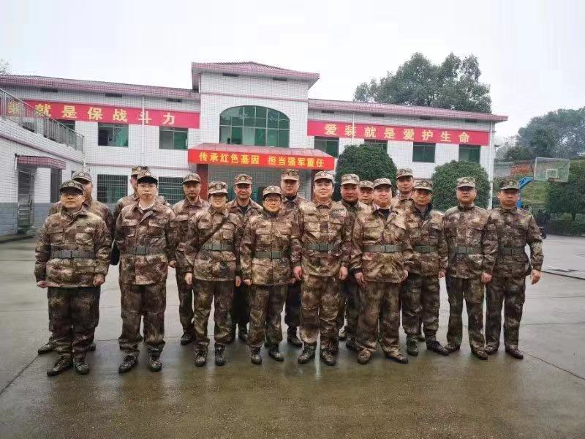
上午8点30分，参加训练的党员干部职工身着迷彩服，全部准时抵达市局集合。开始了为期一上午的军事化环保应急训练，随后赴军分区靶场参加实弹射击，很多同志是第一次接触实弹射击，但大家都能克服内心的恐惧，沉着冷静发挥出了水平，进一步激发出了大家的血性担当和爱国情怀。
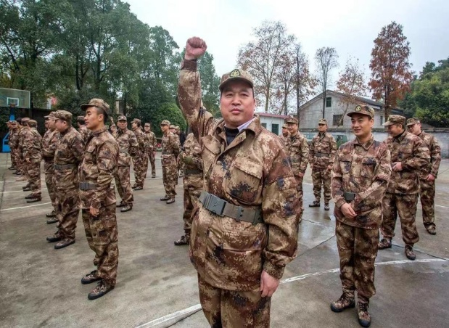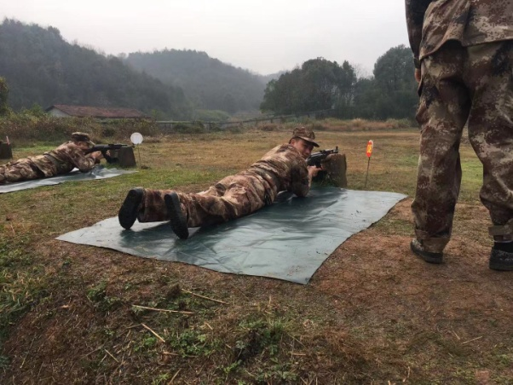
下午，在市局12楼会议室组织收看了《长江经济带问题警示片》。最后，认真聆听了由市委宣传部副部长祁峰同志所做的党的十九届四中全会精神的讲解授课，使大家深受学习和教育。
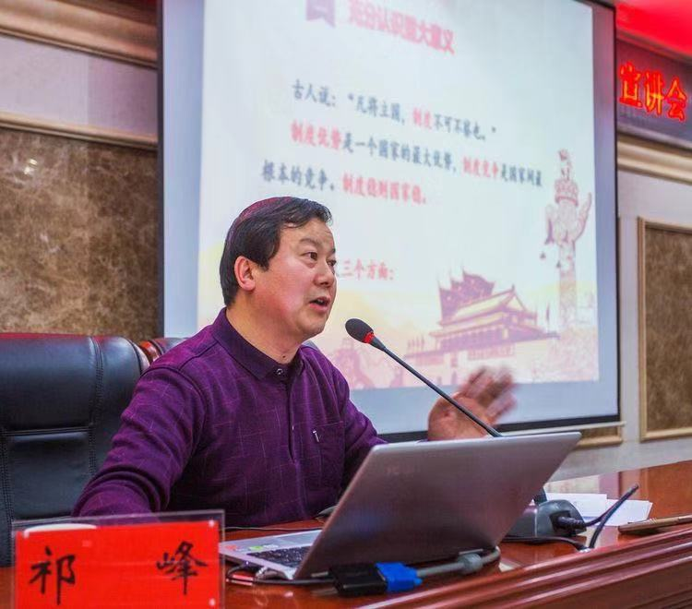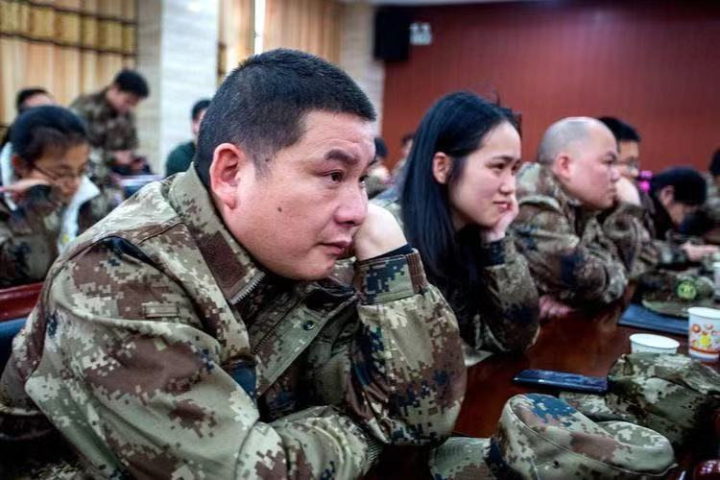
参加了此次活动的同志均表示，这次活动，自己收获很大，特别是观看完《长江经济带警示片》后，作为环保工作者，深感责任重大、使命光荣，在下步工作中，一定立足本职、攻坚克难，为“益山益水益美益阳”作出自己的贡献。

